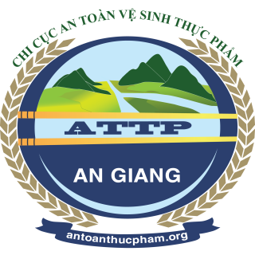
SỞ Y TẾ AN GIANG
CHI CỤC AN TOÀN VỆ SINH THỰC PHẨM

10 NGUYÊN TẮC VÀNG
CHẾ BIẾN THỰC PHẨM AN TOÀN
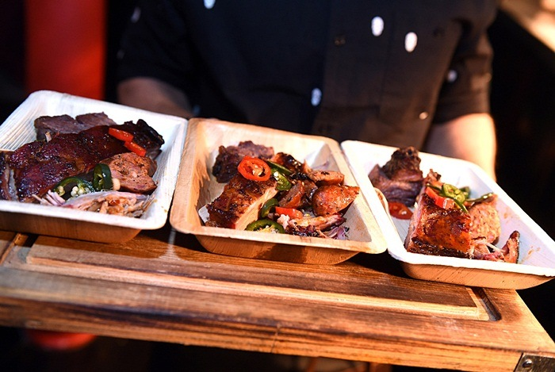
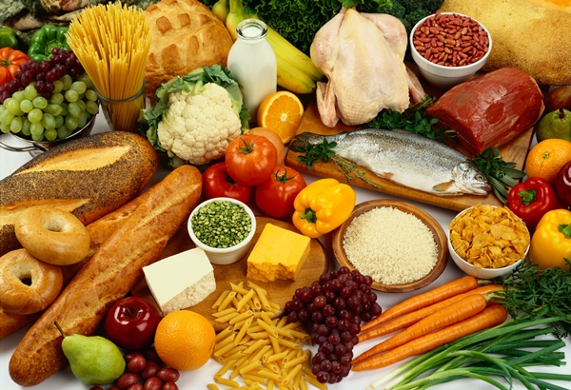

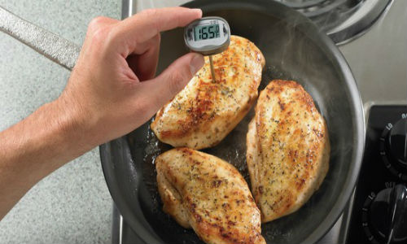

Nguyên tắc 1: Chọn thực phẩm an toàn
Nguyên tắc 3: Ăn ngay khi thức ăn vừa được nấu chín

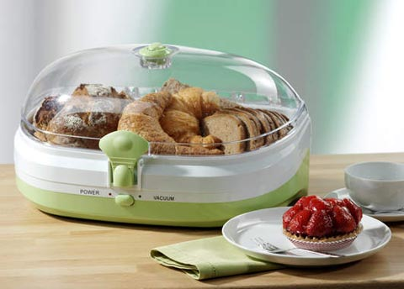
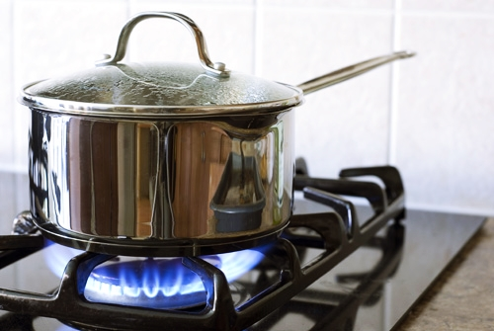

Nguyên tắc 2: Nấu kĩ thức ăn
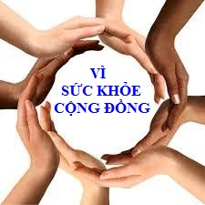

Nguyên tắc 4: Bảo quản cẩn thận thực phẩm đã nấu chín
Nguyên tắc 5: Đun kĩ lại thực phẩm trước khi ăn
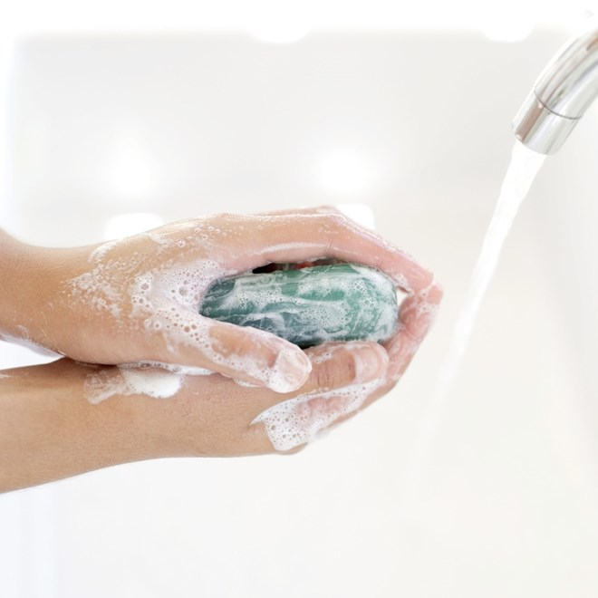
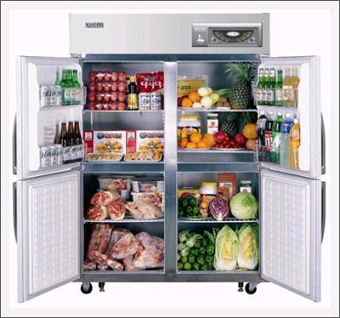

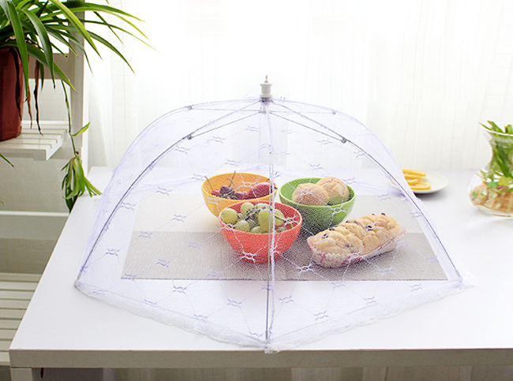

Nguyên tắc 6: Không để lẫn thực phẩm sống và chín
Nguyên tắc 7: Luôn giữ tay sạch sẽ khi chế biến thực phẩm

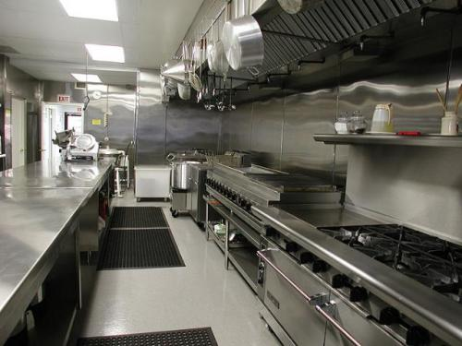


Nguyên tắc 9: Bảo vệ thực phẩm khỏi sự xâm nhập của các loài côn trùng, loài gặm nhấm và các loài động vật khác

Nguyên tắc 8: Giữ bề mặt chế biến, bếp luôn khô ráo, sạch sẽ
Nguyên tắc 10: Sử dụng nguồn nước sạch

Bảo đảm an toàn thực phẩm là lương tâm, trách nhiệm và nghĩa vụ của người sản xuất, chế biến và kinh doanh thực phẩm.

Địa chỉ: Số 71, đường Nguyễn Văn Linh, P. Mỹ Phước, TP. Long Xuyên, tỉnh An Giang
Điện thoại: 02963 957 811; Website: http://antoanthucpham.org/

